进入投机领域，我们很容易就会被伶牙俐齿的投资专家忽悠，他们想让我们相信：夸夸其谈的收益记录、玄乎其玄的数学公式、闻所未闻的高级概念，这些就是我们把钱交给他们去操作的理由。有时我们甚至会主动陷入自欺欺人的境地中。我们会败给人“好赌”的天性，正如格雷厄姆和多德说的：即使购买（证券）的潜在动机纯粹只是投机式的贪婪，但人性使然，总是要用一些看似冠冕堂皇的逻辑与理由，把丑陋的冲动给掩盖起来。投资者有无数种方法可以把自己的钱扔进投机的赌博游戏中，最常见的手段是“赌涨跌”。格雷厄姆向来对所谓市场时机嗤之以鼻。他强调任何仅根据预测未来市场的走高或走低而做出的财务决策，都是投机行为。

1952 年，美国经济学家马科维茨（HarryM．Markowitz）在《资产选择：有效的多样化》论文中，首次提出了均值—方差模型。用均值和方差分别表示资产的收益和风险，将资产的配置问题转化为一个二次规划问题，即在既定的收益情况下，寻求风险最小的组合，或

是给定风险的情况下，寻找收益最大化的投资组合，建立了著名的投资组合理论（Portfolio

Theory），被认为是现代资产投资组合理论（Modern Portfolio Theory）的开端。同时根据风险分散化的投资原则，投资者通过多元化的证券投资组合方式，将整个投资组合的方差降低。

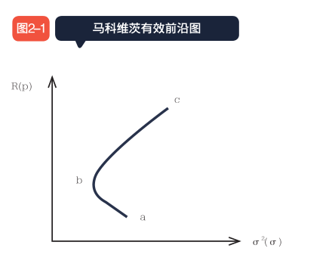

**投资组合**

市场上所有的投资组合，都能找到所对应的风险与收益表现。理性的投资人在做投资选择时，会在相同风险下寻找能提供最大收益率的组合；或在相同的预期收益下，选择风险最小的组合。能同时满足最佳风险／收益表现的投资组合就是有效前沿 ,在有效前沿上的组合即为有效组合。投资组合理论指出投资组合中各个证券的风险的加权平均值小于整个投资组合的风险，所以可以通过组合投资降低风险。

**数字化资产配置**

一方面，通过对市场上可投资资产的历史数据进行机器学习，得到一组有效投资组合前沿；另一方面，通过对用户的风险测评进行分析，得到该用户特有的风险偏好无差异曲线，该曲线与有效投资组合前沿相切，从而自动确定用户的资产配置组合。由于现实中复杂的市场情况、新的事件及信息会导致资产收益的均值和方差变化，因此，有效投资组合前沿也是会不断变动的动态前沿，投资者的资产配置组合也随之进行战略或者战术的调整。平台通过对国内市场、海外成熟市场、海外新兴市场的债券、ETF、黄金、商品、另

类资产等不同种类的底层资产进行适配，完成资产配置的过程。

现代金融学的两大基石是有效市场假说EMH和基于这个假设的资本资产定价模型CAPM。

标准的金融学肯定不能与市场相符合因为学术是不完整的，现在知道的方向有智能顾投与量化投资。智能顾投：

在理想条件下，股票只能获得平均基准收益，而现实中无法满足那些假设要求，但是县四中没法满足假设条件。股票的收益不仅仅只有基准收益，还有超额收益（α收益）。现实中市场越有效，信息越公开，投资者越不理性，标准的CAPM越有用，传统的q quant会比吃香；中国的市场目前是无效市场、不公开信息、投资者越不理性，这表明了超额收益的存在，手握挖掘数据、数据分析利器的p quant的舞台就越大。

收益来源： 据说是因为散户居多

**过度交易**：传统金融学理论认为金融市场中的交易行为和交易数量应该较小，然而与传统理论相违背的事实是，全球股票市场的交易量十分巨大。由于交易过多，大部分投资者仅获得平庸的收益。过度自信的投资者高估了他们获得的信息同时低估了可能的风险，倾向于过度交易，然而由于交易成本的存在，他们往往获得较低的收益。

**处置效应**：在金融市场中，投资者常常会过早卖掉获利的股票，迟迟不愿卖掉已经亏损的股票，这种现象被称作处置效应。

**羊群效应、害怕损失等心理因素**

**基础知识**

清华五道口金融学院是原央行研究所

无风险利率 $r_{f}$ 选择1年期限的银行存款利率，目前为1.75%左右，该利率参与后续计算。但是在为投资者配置资产时我们选择典型货币基金或者逆回购的收益率，该种资产可以被视为近似无风险，收益率在4%左右。

大类资产就是沪深300、上证基金指数、香港恒生综合指数、纳斯达克100、道琼斯指数、黄金、石油等

沪深300指数是由上海和深圳证券市场中选取300只A股作为样本，其中沪市有179只，深市121只。样本选择标准为规模大、流动性好的股票。沪深300指数样本覆盖了沪深市场六成左右的市值,具有良好的市场代表性。由上海证券交易所和深圳证券交易所联合编制的沪深300指数将于2005年4月8日正式发布。 沪深300是指数简称；指数代码:沪市000300,深市399300。沪深300指数以2004年12月31日为基日,基日点位1000点。

逆回购：资金融出方将资金融给资金融入方，收取有价证券作为抵押，并在未来收回本息，并解除有价证券抵押的交易行为。央行逆回购为中国人民银行向一级交易商购买有价证券，并约定在未来特定日期将有价证券卖给一级交易商的交易行为

**汇票**是出票人签发的，委托付款人在见票时或者在指定日期无条件支付确定的金额给收款人或者持票人的票据。出票人如果是银行，那就是银行汇票；如果是普通商业主体，就是商业汇票。委托付款人见到汇票立即转账就是即期汇票，如果规定是在某一个时间转账就是远期汇票。对于远期汇票，如果委托付款人在上面还签了字等进行保证就是远期承兑汇票。**贴现**就是指从远期汇票扣除一定利息的代价，找某某银行进行立即转换为现金。某某银行转给其他商业银行再进行贴现就是**转贴现**，如果是转给中国人名银行的支行就是**再贴现**。

价值投资：价值投资的核心在于购买其价格低于内生价值的股票。所以价值投资要做的就是估计股票的内生价值。量化就是对价值的一种映射。债券价值分析：内部因素（期限+票面利率+流动性+信用级别）+外部因素（基础利率+市场利+其他因素比如通货膨胀、外汇汇率变化）

一般来说，在其他条件不变的情况下，债券的期限越长，其市场价格变动的可能性就越大，投资者要求的收益率补偿也越高。

债券的票面利率越低，债券价格的易变性也就越大，和市场利率的变化相反。在市场利率提高的时候，票面利率较低的债券的价格下降较快。但是，当市场利率下降时，它们增值的潜力也很大。

第n年复利就是把利息也算入本金进行利滚利。单利则是每一年都是一样的本金。

10%的年利润，7年才能翻一翻。

基金单位净值：基金单位资产净值是基金经营业绩的指示器，也是基金在发行期满后基金单位买卖价格的计算依据。基金的单位资产净值可用下面的公式来表示：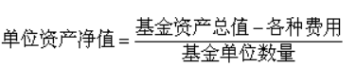

基金资产总值，是指一个基金所拥有的资产（包括现金、股票、债券和其他有价证券及其他资产）于每个营业日收市后，根据收盘价格计算出来的总资产价值。应该注意的是，基金的单位资产净值是经常发生变化的，从总体上看，与基金单位价格的变动趋势是一致的，即成正比例关系。

封闭式基金的价格和股票价格一样，可以分为发行价格和交易价格。封闭式基金的发行价格由两部分组成：一部分是基金的面值；另一部分是基金的发行费用，包括律师费、会计师费等。封闭式基金发行期满后一般都申请上市交易，因此，它的交易价格和股票价格的表现形式一样，可以分为开盘价、收盘价、最高价、最低价、成交价等。

基建投资 是基本建设投资的缩写。

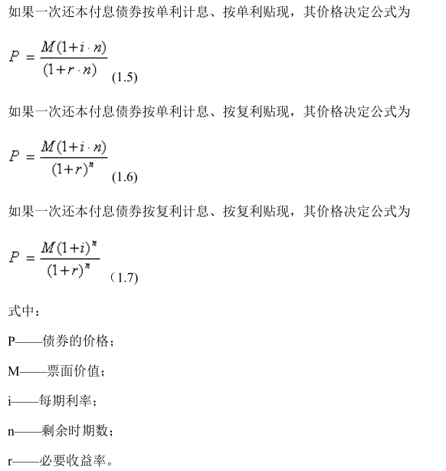

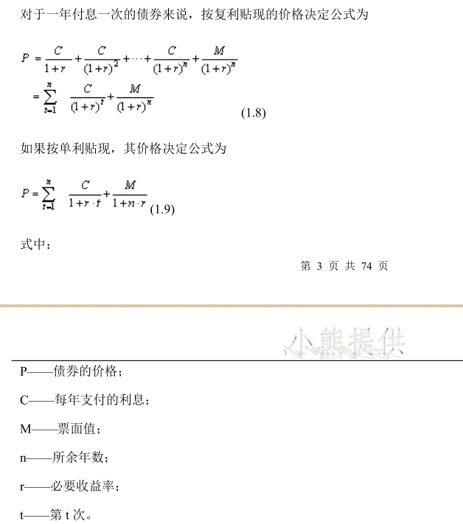

在数字化资产配置领域，分类问题是机器学习服务的重点。机器学习的常用分类算法包括：逻辑回归、SVM（支持向量机）、决策树、随机森林、神经网络、adaboost算法等等。

pdf14页

**有效市场假说EMH（有三种强度）**

1. 所有投资者都是理性的，并且希望财富越多越好
2. 所有投资者都可以及时免费得到充分的市场信息
3. 影响投资决策 的主要因素为期望收益率和风险（期望收益最大，标准差最小）
4. 投资者有相同的投资行为，也就意味着他们对证券的期望收益和标准差以及证券间的相关性有着一样的预期。
5. 市场上存在只有一种无风险利率
6. 股票市场存在买空与卖空
7. 所有投资者都有相同的投资期限为一期。
8. 资产可以被无限细分
9. 不存在通货膨胀、折现率也不变

横坐标是风险，纵坐标是收益

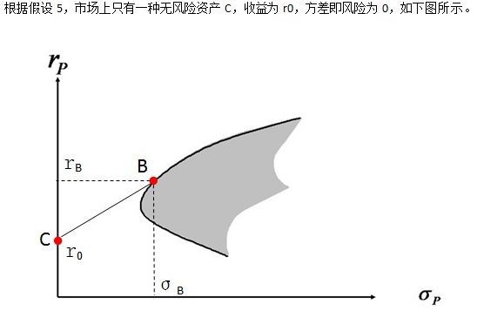

于是最优点（点代表市场上所有可投资内容的组合）因为无风险收益的存在发生了偏移：  
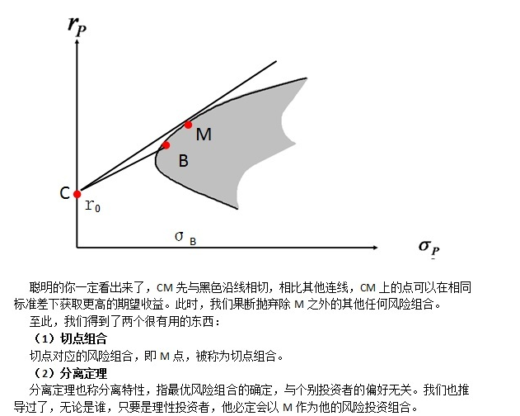

因为分离定理的存在使得不合理的投资产品价格会下降到合适的地方，然后M点就会变动。因为这个曲线的变动。风险组合M+无风险资产C搭配起来**有效组合**，射线CM称为**资本市场线CML**。

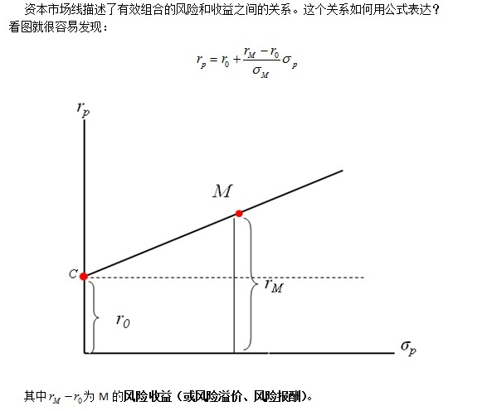

**CAPM资产定价模型**

资 本 资 产 定 价 模 型（Capital Asse Pricing Model，简称 CAPM）是由夏普、林特尔、特里诺和莫辛等人于 1964 年提出的马科维茨均值方差模型的延伸。分析“某股票收益与风险收益之间的定量关系，以判断其价格是否合理”。

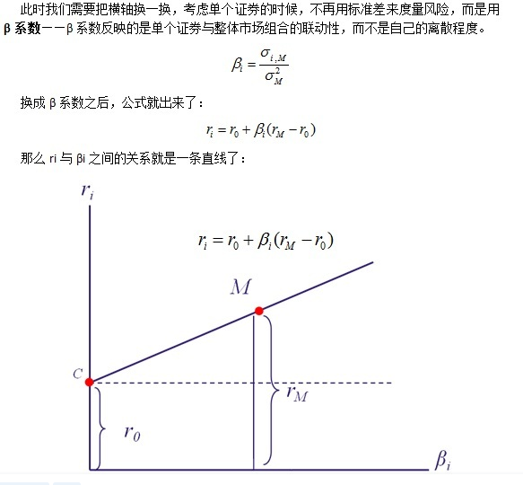

新得到的线称为证券市场线SML。β系数的大小划分了股票的类型，>1表示波动大，称为**攻击性股票**，市场上升时其升幅较大；<1称为**防御性股票**，市场下降时其跌幅较小；接近1的股票称为**中立性股票**，与市场波动一致，适用于指数基金。

算上超额收益以后，同时考虑系统风险与非系统风险的最终CAPM模型：

**Black-Litterman 模型**

基于 Black-Litterman 模型的数字化资产配置平台则在 CAPM 的均衡市场组合的基础之上，增加了对不同资产的主观收益率及每种观点的自信水平。以 Betterment 为代表的此类平台将观点收益率与市场银行的超和收益率结合成一个新的收益率，使资产组合的风险与报酬之间的配比关系更加符合用户自己的风险承受能力。

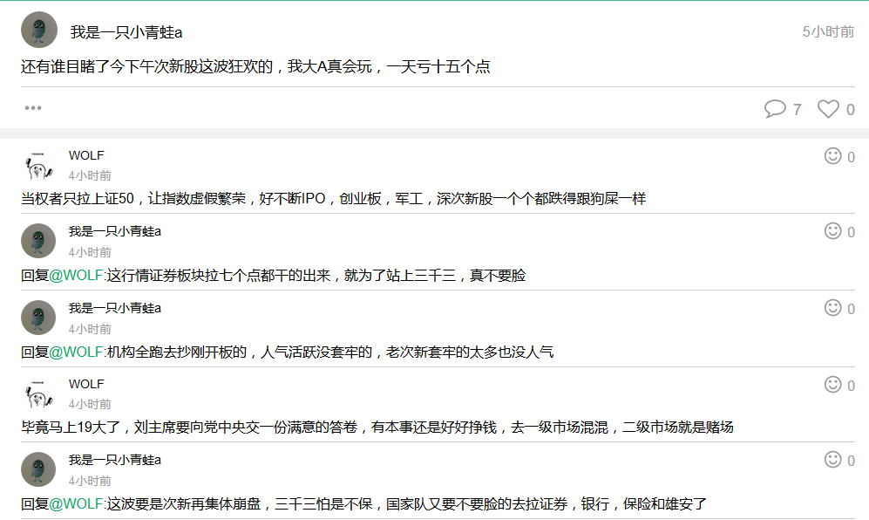

**多因子 模型**

多因子模型 factor

动量反转 dlfz

p quant和q quant dsj1

数说工作室的小伙伴们正在利用业余时间对中国股市的CAPM模型进行验证，后续可能会分享一些结果甚至代码SAS、MATLAB、PYTHON。

使用双程回归法对中国股票市场进行了实证检验

通过使用Eviews9．0和Excel2007进行了相关数据处理，用RESSET数据库可以得到各股和上证综合指数的月收益率相关数据，再用Eviews9．0进行回归，得出Rz值。

老师：李庆

刘悦豪 13548004566 CNN

唐琦林(644430267) 我深度学习懂一点，金融一点都不懂 CNN

CNN Tensorflow

我是美国最大的智能投顾公司betterment的粉丝，已经使用这个公司的智能投顾服务快一年了，而且推荐给了很多人。由于法律原因，他们不能接受外国人的投资，开户需要美国居民的SSN（社会保障号码）。使自己更理性，在出现波动的情况下，通常在焦虑当中做出反应，还不如不做反应，损失通过时间可以弥补回来；投资要看长期的收益，不能因为短期的变化而反复买入卖出。智能投顾盈利来源是向客户收取管理费，美国市场这些平台的管理费通常是每年0.25%～0.5%，这超低的佣金正是保证被动策略跑赢市场的关键。

所以，我刚开始做实盘的时候，也跟大家说了，权益类的资产最多只能到三分之二的可投资产，因为都是高风险的资产，剩余三分之一必须配置一些债券、货币型基金，才算是相对比较合理的结构

美国那边确实有华人在做中国国内市场的量化投资。这些人都比较低调，比如在经贸大厦租个办公室什么的，但是并不谈论自己在做什么。

一般来说，量化基金不一定是对冲基金，但对冲基金多是量化基金，量化和对冲关系还是比较紧密的。  
国外的高频对冲基金能做到每日收益都为正